Training Peer Support voor Medische professionals na een Medisch Incident
Data en duur training

Deze intensieve en interactieve training bestaat uit twee dagdelen. De datum wordt in overleg met u afgestemd. Om het effect van de training te vergroten verzoeken we de deelnemers vooraf de aanbevolen (en tevoren toe te sturen) literatuur te lezen. Deze training bestaat uit 2 dagdelen en wordt begeleid door Rik Withaar en/of Gerda Zeeman.

Trainers

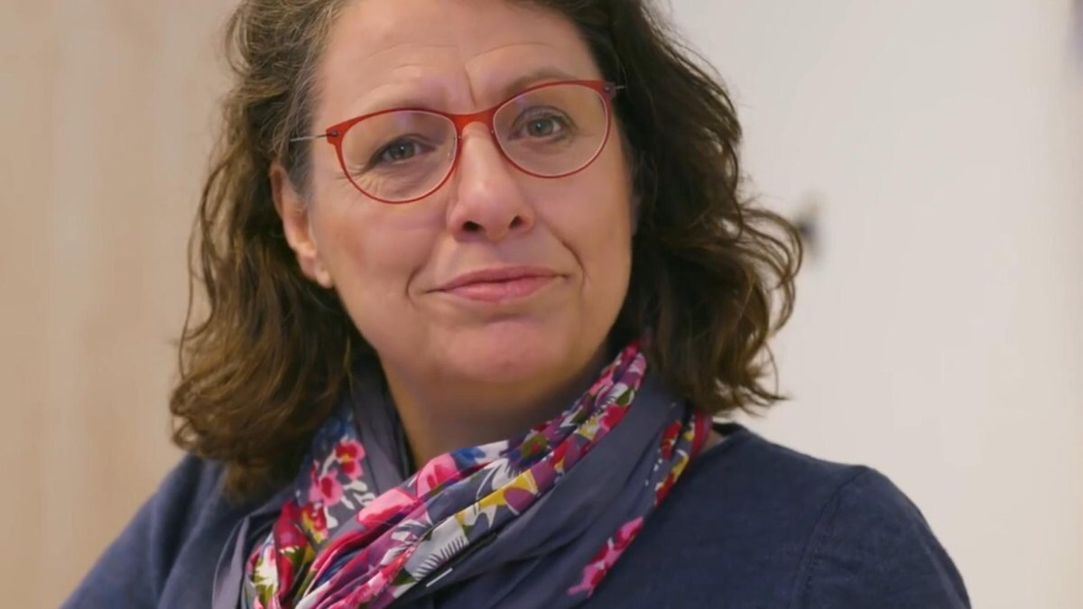

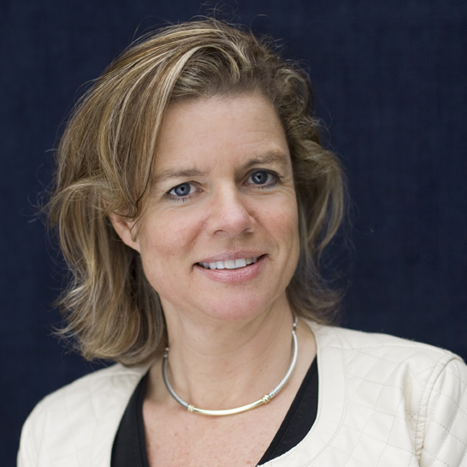

Drs. Rik Withaar
Klinisch Psycholoog Isala Klinieken - Zwolle
Oprichter CONEG Isala
(Collegiale Opvang Na Ernstige Gebeurtenissen)

Dr. Gerda G. Zeeman
Gynaecoloog
NOBCO/STiR gecertificeerd (Team)Coach
CRKBO geregistreerd Docent
Initiatiefnemer VvAA Leernetwerk Peer Support in de Zorg

Training Peer Support voor Medische Professionals na een Medisch Incident
Doel van de training is het opdoen van voldoende praktische kennis en vaardigheden om de rol van Peer Supporter te kunnen vervullen volgend de binnen de eigen organisatie geldende praktijk rondom de afhandeling van medische incidenten. Er wordt praktisch geoefend met de aangereikte technieken. Er wordt ruimschoots aandacht besteed aan een professionele houding en het bewaken van de eigen grenzen.

Inhoud Training – globale tijdsindeling

09.30 Welkom & kennismaking & formuleren van persoonlijke leerdoelen
10.00 Second victim en relatie met patientveiligheid en kwaliteit – theoretische achtergrond

12.30 Lunch
13.00 Uitvoering Peer Support Gesprekken

15.00 Bespreking van Gedragscode Openheid Medische Incidenten (GOMA) en de rol van het disclosure gesprek
15.30 Do’s en Don’ts van collegiale opvang
17.00 Conclusie en afsluiting (Rik Withaar en Gerda Zeeman)

